ANNEXE 1 : Exercice – Les diagrammes de champ gravitationnel

Nom : _____________________________________ Date : _____________________

Corrige les diagrammes qui sont mal tracés.

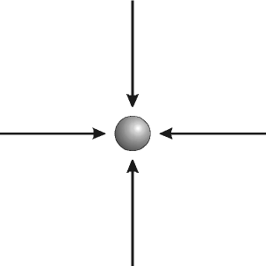  1  1 | 2 | 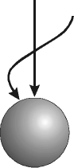
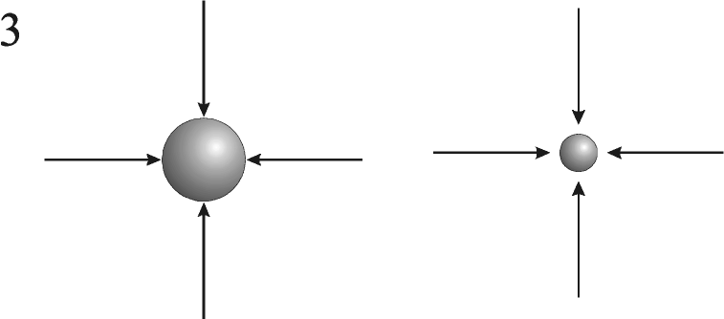
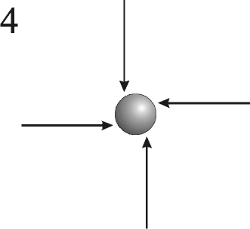 | 